20.3.2009
שיעור 1
מחברת של פבל אנדרייב
קבוצות
"קבוצה" היא אוסף של "איברים".
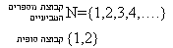
{1,2,{4}} – קבוצה של 3 איברים. 1,3 והקבוצה שמורכבת מאיבד 4 בלבד.

קבוצות מסמנים באותיות לטיניות גדולות
A={1,2}
1∈A או 1∈{1,2} או 1 שייך לקבוצה A
3∉A או 3∉{1,2} או 3 לא שייך לקבוצה A

B={1,{x}}
x∉B x לא שייך לקבוצה B
{x}∈B אבל קבוצה של x ( {x} ) כן שייכת לו.

הכלה בין קבוצות
הגדרה: קבוצה A חלקית לקבוצה B (או A מוכלת ב – B ) ומסמנים A⊆B , אם לכל x∈A מתקיים x∈B.

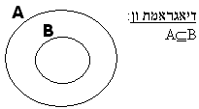

דוגמאות:
{1, 2} ⊆ {1,2,3}
{1} ⊆ {1,{2}}
{2} ⊄ {1,{2}}
{{2}} ⊆ {1,{2}}
{{1}} ⊄ {1,{2}}
שוויון בין הקבוצות
הגדררה: אומרים שקבוצות A ו-B שוות ומסמנים A=B אם מתקיים A⊆B וגם B⊆A. ובאופן שקול: אם לכל x∈A מתקיים x∈B וגם לכל x∈B מתקיים x∈A.
אי-שוויון
הגדרה: A≠B אם קיים x∈A כך ש- x∉B
או אם קיים x∈B כך ש- x∉A

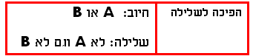

הכלה ממש
הגדרה: אומרים שקבוצה B מכילה ממש קבוצה A ומסמנים A⊂B אם מתקיימים שני התנאים:
- A⊆B וגם
- קיים x∈B כך ש- x∈A

שלילה: 1. A⊄B או
2. לכל x∈B מתקיים x∈A (B⊆A)

תרגיל:
יהיו A,B,C קבוצות , הוכח או הפרך:
- אם A∈B ו- B⊆C אז A⊆C
- אם A∈B ו- B⊄C אז A≠C

הוכחה:
א) לא נכון.
הפרכה:
A = {1}
B = {{1}, 2}
C = {{1}, 2, 3}
A = {1} ∈ {{1}, 2} = B
B = {{1}, 2} ⊆ {{1},2,3} = C
A ⊄ C
ב) לא נכון.
הפרכה:
A = {1}
B = {{1}}
C = A = {1}
יוצא ש B⊄C אבל עדיין A=C.
קבוצה ריקה
הגדרה: קבוצה שאין לה איברים ניקראת קבוצה ריקה.

משפט: תהי E קבוצה ריקה אז לכל קבוצה A מתקיים E⊆A.
הוכחה: מהגדרת ההכלה (כל איבר של E שייך לA) נובע שהטיעון E⊆A שקול ל: לכל x∈E מתקיים x∈A.
אבל אין אברים ב-E ולכן היגד זה הוא נכון (באופן ריק).

משפט: אם E ו-F קבוצות ריקות אז E=F.
הוכחה: מהמשפט הקודם נובע E⊆F וגם F⊆E ומהגדרת השיוויון נובע E=F.

קבוצה הריקה מסומנת ב-∅.

קבוצות A,B
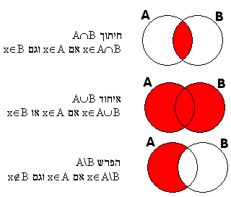
תרגיל:
תהי A={0,1,2} עבור כל אחת מהקבוצות הבאות בדוק האם A שייכת להן או מוכלת בהן.
- {A,{A}}
- A
- {A}\A
- {A}∪{∅}
- A\{A}
- A∪{A}
- ({A}∪A)\({A}∩A}

תשובה:
א)
{A,{A}} = {{0,1,2},{{0,1,2}}}
A∈{A,{A}}
A = {0,1,2}⊄ {A,{A}}
ב)
{0,1,2}⊆{0,1,2}
{0,1,2}∉{0,1,2}
לכל קבוצה A , A⊆A.
ג)
{A}\A = {{0,1,2}}\{0,1,2} = {{0,1,2}} = {A}
A⊄{A}
A∈{A}
ד)
{A}∪{∅} = {{0,1,2}} ∪ {∅} = {{0,1,2},{∅}} = {A,∅}
A∈{A,∅}
A⊄ {A,∅}
ה)
{0,1,2}\{{0,1,2}}=A
A⊆A
A∉A
ו)
A∪{A} = {0,1,2}∪{{0,1,2}} = {0,1,2,{0,1,2}}
A ∈ A∪{A}
A ⊆ A∪{A}
ז)
{A}∪A = {{0,1,2},0,1,2}
{A}∩A = {{0,1,2}}∩{0,1,2} = ∅
({A}∪A)\∅ = {A}∪A כמו סעיף ו'
שקילות בין קבוצות
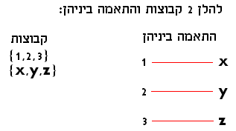
הגדרה: אומרים שהקבוצות A ו-B שקולות אם קיימת התאמה חד-חד-ערכית בין אבריהן, כך שלכל x∈A מותאם איבר יחיד y∈B ו- (לפי אותה התאמה) לכל x∈B מתאים y∈A יחיד.
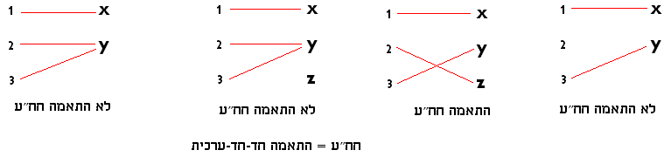
דוגמא להתאמה חד-חד-ערכית:
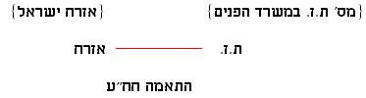

דוגמא נוספת לקבוצה של מספרים טבעיים וקבוצה של קבוצת מספרים הטיבעיים בלי איבר {1}.
N = {1,2,3,4,…} = {n|∈N }
N\{1} = {2,3,4,5,…} = {n+1|n∈N}
התאמה חח"ע בין N לN\{1} נתאים את n∈N ל- n+1∈N\{1}.
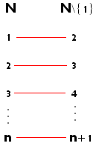

התאמה נוספת של קבוצות אינסופיות:
N={1,2,3,…} = {n|n∈N}
2N = {2,3,6,…} = {2n|n∈N}

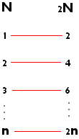

קבוצה אינסופית
הגדרה: קבוצה A ניקראת אינסופית אם קיימת קבוצה B כך ש- B⊆A וגם B שקולה ל-A.

קבוצה היא סופית אם לא קיימת לה קבוצה חלקית ממש השקולה לה.
∅,{1},{2} ⊆ {1,2}
אין התאמה חח"ע בין הקבוצות אלה.
תרגיל:
יהיו A וB קבוצות. נתון A∩B={1}
הוכח/הפרך:
- אם A\B שקולה לA אז A היא אינסופית
- אם A\B שקולה לB אז B היא אינסופית

הוכחה:
א) טענה נכונה.
יהיו A ו-B קבוצות כך ש-A∩B={1} ונניח שA\B שקולה לA. נוכיח ש-A אינסופית.
נוכיח ש A\B היא חלקית ממש לA. כלומר נוכיח:
- A\B⊂A
- קיים x∈A שלא קיים ב- A\B

הוכחת (1): יהיה x∈A\B לפי הגדרת הפרש מתקיים x∈A וגם x∉B ולכן בפרט x∈A וזה מוכיחA\B⊆A

הוכחת (2): נוכיח ש- 1∈A וגם 1∈A\B.
קודם כל לפי הנתון מתקיים A∩B={1}
ולכן הגדרת החיתוך נובע 1∈A וגם 1∈B ובפרט 1∈A/
אנחנו יודעים ש1 שייך לA וגם 1 שייך לB ולכן לא מתקיים הטיעון (1∈A וגם 1∉B) אבל זה שקול לכך ש-1∉A\B
ולכן היות ו-A\B⊂A ולפי הנחה A\B נסיק ש-A אינסופית.

ב) טענה לא נכונה
A = {1,2,3,4}
B={1,5,6}
A\B = {2,3,4}
A\B שקולה ל-B.

תרגיל:
יהיו A,B קבוצות. נתון כי A∪B שקולה ל- (A\B)∪(B\A)
א)הוכח שאם A∪B סופית אז A∩B=∅
ב)הדגם קבוצות A,B כך ש- A∩B=∅ ו-A∪B שקולה ל-(A\B)∪(B\A)

הוכחה:
א) יהיו A,B קבוצות כך ש- A∪B שקולה להפרש סימטרי (A\B)∪(B\A) ונניח ש A∪B סופית.
ונניח בשלילה A∩B≠∅.
נוכיח ש- A\B∪B\A ⊂ A∪B. כלומר נוכיח:
(1) A\B∪B\A ⊆ A∪B וגם
(2) קייםx∈A∪B כך ש- x∉(A\B)∪(B\A)

הוכחת (1):
יהי x∈A\B∪B\A
לפי הגדרת האיחוד x∈B\A או x∈A\B
כלומר מתקיים: (x∈A וגם x∉B) או (x∈B וגם x∉A)
ובפרט מתקיים: x∈A או x∈B
ולכן x∈A∪B

הוכחת (2):
עפ"י הנחה A∩B≠∅
ולכן ניקח x∉A∩B
מתקיים x∈A וגם x∈B
ובפרט מתקיים x∈A או x∈B כלומר x∈A∪B.
ומצד שני בגלל ש-x∈B זה לא נכון ש-( x∈A וגם x∉B)
כלומר x∉A\B ובאופן דומה x∉B\A ולכן x∉A\B∪B\A.

כלומר הקבוצה A\B∪B\A היא חלקית ממש ל-A∪B וגם שקולה לה וזה סותר את הסופיות של A∪B.

ב) A = N B = 2N
A∪B = N∪2N = N
A\B = N\2N = {2n-1}|n∈N}
A\B∪B\A = {2n-1|n∈N}
